
TR-149(AN-149)/ TR-159(AN-159)
Серия APW-VCT
Мойка высокого давления
Руководство по эксплуатации

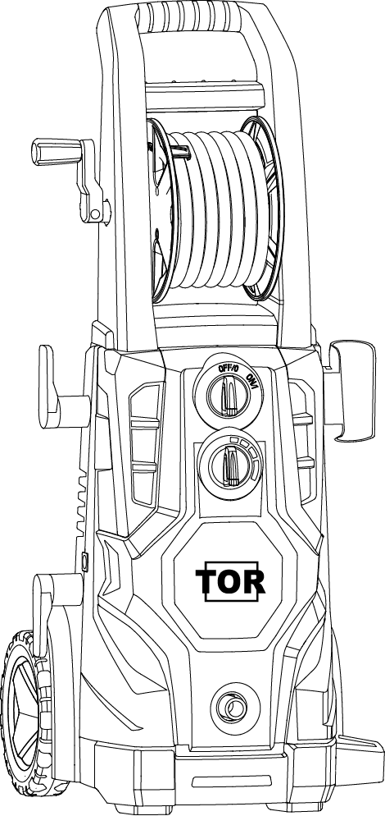




ДО НАЧАЛА РАБОТЫ С УСТРОЙСТВОМ
ВНИМАТЕЛЬНО ПРОЧТИТЕ ДАННОЕ РУКОВОДСТВО

ОБЩАЯ ИНФОРМАЦИЯ
Описание
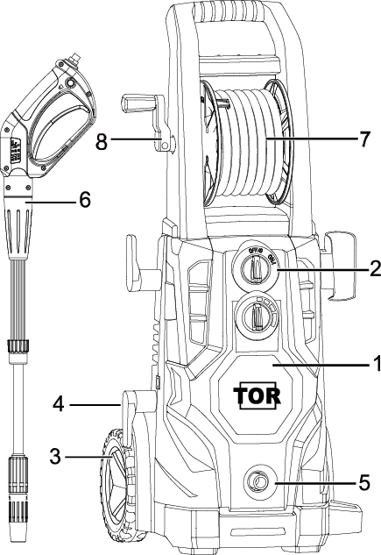
- очиститель высокого давления
- выключатель
- передвижной кронштейн с колесами
- выходное отверстие для воды
- входное отверстие для воды
- пистолет
- катушка для шланга и шланг с рычагом
- ручка катушки для шланга

НАЗНАЧЕНИЕ

ПОРТАТИВНЫЙ ОЧИСТИТЕЛЬ ВЫСОКОГО ДАВЛЕНИЯ –узкоспециализированное многофункциональное устройство, которое может применяться для мытья и чистки автомобилей, велосипедов и другого нестационарного оборудования, а также садовых построек, парников и т.д.

Полезные рекомендации перед началом работы

Автоматическое включение/выключение:

Мотор очистителя работает непостоянно. Он включен только когда рукоятка пистолета нажата. После процедуры запуска, описанной в данном руководстве, переведите устройство в режим включения (ON) и нажмите рычаг для активации устройства. См. дальнейшие указания в разделе «Процесс работы».

Выпуск воздуха из шланга:

Перед началом работы с очистителем очень важно выпустить из шланга воздух. Нажмите рычаг, чтобы весь воздух, находящийся внутри устройства и шланга, вышел. Продолжайте нажимать рычаг, пока из распылителя не начнет идти ровная струя воды. (Этот процесс может занять до 2 минут). См. дальнейшие указания в разделе «Процесс работы».

ТЕХНИКА БЕЗОПАСНОСТИ
Источник электропитания должен устанавливаться профессиональным электриком в соответствии с положениями IEC 60364-1.

Источник электропитания должен быть снабжен устройством защитного отключения максимум на 30 мА.

ОСТОРОЖНО: Работа устройства должна происходить при температуре не ниже 0 градусов.

ОСТОРОЖНО: До работы с устройством прочтите все руководство по эксплуатации.

ОСТОРОЖНО: Перед каждым использованием устройства необходимо сбрасывать давление. Сначала нажимайте рычаг, затем включайте очиститель.

ОСТОРОЖНО: Для снижения риска повреждений при работе с устройством рядом с детьми необходимо постоянное наблюдение. Очиститель не предназначен для использования детьми или неопытными лицами.

ОСТОРОЖНО: Запомните, как быстро остановить устройство и сбросить давление. Тщательно изучите систему управления.

ОСТОРОЖНО: Будьте бдительны, следите за своими действиями.

ОСТОРОЖНО: Не работайте с устройством, если вы утомлены или находитесь в состоянии алкогольного или наркотического опьянения.
ОСТОРОЖНО: Обеспечьте отсутствие людей в рабочей области.

ОСТОРОЖНО: Не перенапрягайтесь и не стойте на неустойчивых поверхностях. Постоянно сохраняйте устойчивое положение и равновесие.

ОСТОРОЖНО: Соблюдайте указания по уходу из данного руководства.

ОСТОРОЖНО: Устройство должно быть заземлено. В случае неисправности или поломки заземление обеспечит линию наименьшего сопротивления для электротока, позволяя снизить риск удара током. Вилка должна быть помещена в подходящую розетку, правильно установленную и заземленную в соответствии со всеми местными правилами и положениями. Номинальное напряжение устройства (V/Гц) должно соответствовать местному значению напряжения источников питания.

ОСТОРОЖНО: В случае сомнений относительно правильности заземления розетки обращайтесь к специалистам-электрикам или обслуживающему персоналу. Не пытайтесь менять устройство вилки, входящей в комплект поставки товара. Если она не подходит к розетке, необходима установка профессиональным электриком подходящей розетки. Использование адаптеров с данным товаром недопустимо.

ОСТОРОЖНО: В качестве удлинителя можно пользоваться только трехпроводным шнуром с заземленной розеткой и вилкой для соединения с очистителем.
Используйте только те удлинители, которые предназначены для работы вне помещения и снабжены водонепроницаемой розеткой. Они маркированы словами «Подходит для работы с устройствами вне помещения; в остальное время хранить в помещении». Используйте только те удлинители, чьи расчетные электрические характеристики равны или превышают характеристики устройства. Не пользуйтесь поврежденными удлинителями. Перед использованием проверьте удлинитель и замените его в случае повреждений. Неподходящий удлинитель может быть опасен в использовании. Не используйте удлинитель не по назначению. При отключении от сети не тяните за шнур. Держите шнур вдали от источников нагрева и острых предметов. Всегда отключайте удлинитель до отключения устройства от удлинителя.

ОСТОРОЖНО: Если шнур поврежден, он подлежит замене на специальный шнур или устройство, которое можно приобрести у производителя или его представителя; длина кабеля должна оставаться неизменной.

ОСТОРОЖНО: Чтобы снизить риск поражения электротоком, не включайте устройство во время дождя или грозы. Держите все контакты сухими и вдали от земли. Не прикасайтесь к вилкам мокрыми руками. Категорически запрещается допускать попадание воды в устройство.

ОСТОРОЖНО: Когда устройство включено, внутренние насосы запускаются и работают, даже если давление не сброшено. Работа устройства в течение более чем 3 минут без сброса давления может привести к перегреву мотора и насосов. Не оставляйте устройство работающим без присмотра или вхолостую более 3 минут.

ОСТОРОЖНО: Во время работы устройства обеспечьте постоянную подачу воды. Работа без воды приведет к повреждению уплотняющих элементов устройства.

ОСТОРОЖНО: Необходимо включить пистолет-распылитель в течение одной-двух минут после включения аппарата. В противном случае температура циркулирующей в устройстве воды быстро поднимется до критического уровня, что приведет к повреждению уплотняющих элементов внутри устройства.

ОСТОРОЖНО: Не включайте устройство в слишком холодном месте, чтобы предотвратить воздействие статического электричества.

ОСТОРОЖНО: Устройство разработано для использования только с водой, не пользуйтесь активными химическими веществами.

ОСТОРОЖНО: Используйте чистящее средство, предоставленное или рекомендованное производителем.

ОСТОРОЖНО: Не пользуйтесь устройством в пределах доступа людей, если на них нет защитной одежды.

ОСТОРОЖНО: При неправильном использовании аппараты высокого давления могут быть опасны. Нельзя направлять распылитель на людей, работающее электрооборудование или сам очиститель. Не направляйте распылитель на стены, так как возможно их повреждение.

ОСТОРОЖНО: Не направляйте распылитель на самого себя или других для чистки одежды или обуви.
ОСТОРОЖНО: Перед началом ремонта отключите электропитание.

ОСТОРОЖНО: Для обеспечения безопасной работы устройства используйте только оригинальные запчасти от производителя или одобренные им. Не используйте устройство до замены поврежденных запчастей.

ОСТОРОЖНО: Шланги, крепеж и соединительные элементы высокого давления важны для безопасной работы устройства. Используйте только те шланги, крепеж и соединительные элементы, которые рекомендованы производителем.

ОСТОРОЖНО: Не включайте устройство, если поврежден шнур электропитания или какие-либо важные части устройства, например, защитные устройства, шланги высокого давления, рукоятка.

ОСТОРОЖНО: Не следует использовать неподходящие смазочные материалы, так как это может быть опасно.
ОСТОРОЖНО: Помните об отдаче, создаваемой водяной струей во время работы аппарата.

процесс работы
! Подключайте аппарат ТОЛЬКО к источнику холодной воды.
! Мотор очистителя НЕ включен изначально. Он запускается только после нажатия рычага.

- Присоедините выпускной шланг к очистителю, а распылитель - к выпускному шлангу.
- Присоедините распылитель и насадку к нему.
- Проверьте, не заблокирован ли чем-либо сетчатый фильтр.
- Присоедините шланг для подачи воды.
- Проверьте, не перекручен ли шланг.
- Включите воду и проверьте, нет ли утечек.
- Нажмите на рукоятку, чтобы из насоса и шлангов вышел воздух, заблокируйте рукоятку.
- Вставьте вилку прибора в розетку, включите выключатель.
- Разблокируйте рукоятку и начните работу с очистителем.
Выключение
- Выключите мотор (переведите выключатель в положение off).
- Отключите устройство от источника питания.
- Отключите подачу воды.
- Нажмите рукоятку, чтобы сбросить давление в системе.
- Отключите шланг для воды от очистителя.
- Протрите все поверхности аппарата чистой влажной тканью.
- Заблокируйте предохранительное устройство пистолета.

ВНИМАНИЕ: ВСЕГДА отключайте мотор устройства ДО выключения подачи воды. При работе мотора без воды возможны серьезные повреждения.

ВНИМАНИЕ: НИКОГДА не отсоединяйте шланг высокого давления от устройства, когда система еще находится под давлением. Чтобы сбросить давление в системе, отключите мотор, выключите подачу воды и нажмите рычаг 2-3 раза.

РЕГУЛИРУЕМЫЙ РАСПЫЛИТЕЛЬ
Сначала отключите распылитель, держа заднюю часть насадки распылителя, затем поверните переднюю часть насадки по часовой стрелке. Вода будет распыляться из насадки веером (рис. 1). Поверните переднюю часть насадки против часовой стрелки; вода будет распыляться из насадки прямой струей (рис. 2).

ШЛАНГ С ВОЗМОЖНОСТЬЮ ВЫБОРА ВЫСОКОГО/НИЗКОГО ДАВЛЕНИЯ
ВЫБОР ВЫСОКОГО ДАВЛЕНИЯ:
Убедитесь, что рычаг не нажат и распыления воды не происходит. Затем поверните заднюю часть насадки распылителя против часовой стрелки (рис. 4). Нажмите на рукоятку, после чего вода начнет распыляться под высоким давлением.
ВЫБОР НИЗКОГО ДАВЛЕНИЯ:
Убедитесь, что рукоятка не нажата и распыления воды не происходит. Затем поверните заднюю часть насадки распылителя по часовой стрелке (рис. 3). Нажмите на рукоятку, после чего вода начнет распыляться под низким давлением.
ВНИМАНИЕ: Выбор высокого или низкого давления поворотом насадки. Выбор давления нужно производить при закрытом пистолете.
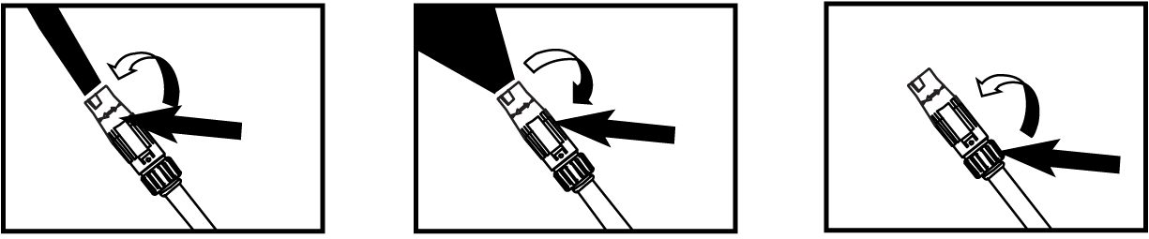

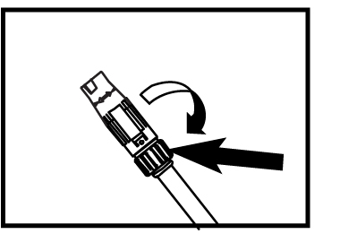
Рис. 1 Рис. 2 Рис. 3

Рис. 4

ПРЕДОХРАНИТЕЛЬНАЯ ВОДОЗАБОРНАЯ СЕТКА
Входной фильтр для воды нужно регулярно осматривать во избежание засорения и сокращения подачи воды в насос (рис. 5).
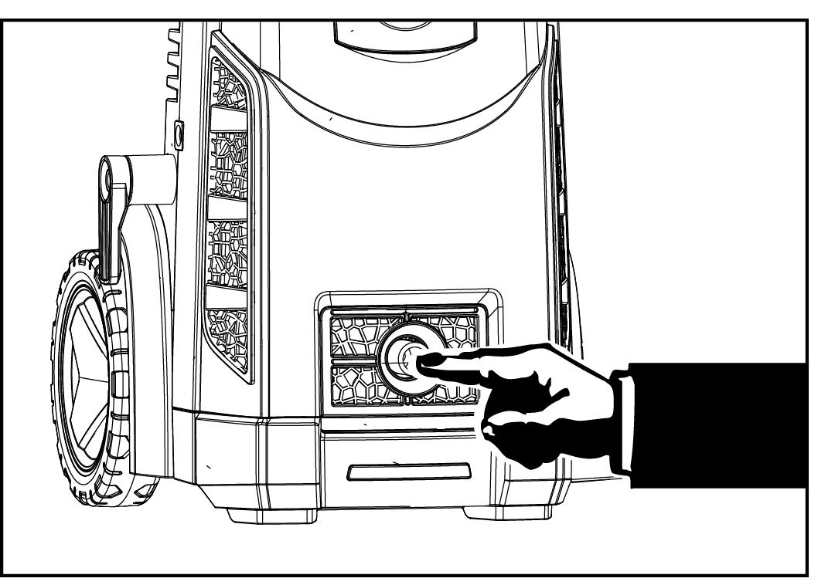
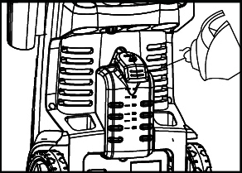

Рис. 5 Рис. 6

Рис. 7 Рис. 8

ИСПОЛЬЗОВАНИЕ МОЮЩИХ СРЕДСТВ
Добавьте моющее средство в бак для моющего средства. Установите насадку распылителя в режим низкого давления. Нажмите на рычаг для распыления моющего средства. (рис. 6).

Данный переключатель используется для регулировки расхода моющего средства при работе мойки высокого давления. При вращении по часовой стрелке скорость потока моющего раствора будет увеличиваться. (рис. 7)

РУЧКА ДЛЯ ШЛАНГА
Рукоятка для наматывания шланга поворачивается вниз для использования и вверх для хранения. Чтобы повернуть ручку, вытащите и поднимите. (рис. 8)

ПРЕДОХРАНИТЕЛЬНОЕ УСТРОЙСТВО
При любом использовании очистителя высокого давления держать его следует в правом положении, держа одну руку на рукоятке, другую – на шланге. При остановке аппарата необходимо воспользоваться предохранительным устройством, расположенным на пистолете, во избежание случайного включения.

прОЧИСТКА РАСПЫЛИТЕЛЯ
• Введите имеющийся в комплекте очиститель или разогнутую скрепку в отверстие распылителя и подвигайте вперед-назад до удаления засора.

Удалите остатки засора путем обратного вливания воды через распылитель. Для этого совместите наконечник садового шланга (со включенной водой) с распылителем на 30-60 секунд.

ОСНОВНЫЕ ТЕХНИЧЕСКИЕ ХАРАКТЕРИСТИКИ

ПОКАЗАТЕЛЬ | TR-149(AN-149)
Рабочее давление/  Максимальное давление | 13 МПа /19.5МПа
Рабочий расход жидкости | 6.7 л/мин
Максимальное давление поступающей воды | 0.4MPa(4 bar)
Мощность мотора | 2.5 KВт
Напряжение источника электропитания | 220V~50Hz
Максимальная температура воды | 50℃

ПОКАЗАТЕЛЬ | TR-159(AN-159)
Рабочее давление/  Максимальное давление | 15 МПа /22.5МПа
Рабочий расход жидкости | 7.5 л/мин
Максимальное давление поступающей воды | 0.4MPa(4 bar)
Мощность мотора | 3.2 KВт
Напряжение источника электропитания | 220V~50Hz
Максимальная температура воды | 50℃

Вода для очистителя может браться не только из водопроводного крана, но и из цистерны или бака.
Забор воды
Вода для очистителя может браться из емкости для воды или любого другого источника стоячей воды; дополнительные аксессуары позволяют обеспечивать отвод воды из садовых прудов и других источников. При отводе воды из бочки или другого источника стоячей воды необходимо использование фильтра для воды , так как в воде содержатся частички грязи. Для отсоса воды погрузите шланг в источник воды, напр., в бочку, и убедитесь до включения насоса, что шланг наполнен водой. При работе в таком состоянии очиститель не сможет добиться максимального давления, либо давление будет непостоянным.

Устранение неполадок
Неполадка | Возможная причина | Устранение
Включенный аппарат не начинает работу | Плохо вставлена вилка или неисправна розетка  Номинального напряжения недостаточно, напряжение ниже минимального требуемого значения  Насос заклинило  Тепловой предохранитель «вылетел» | Проверьте вилку и розетку  Обеспечьте необходимое напряжение  См. указания после длительного хранения  Отключите аппарат и дайте мотору остыть в течение нескольких минут  Оставьте шланг открытым
Колебания давления | Насос закачивает воздух  Клапаны грязные, изношены или заклинили.  Изоляция изношена | Проверьте герметичность шлангов и соединительных элементов  Прочистите и замените элементы или обратитесь к продавцу
Утечка воды из насоса | Изоляция изношена | Прочистите и замените элементы или обратитесь к продавцу
Мотор внезапно отключается | Тепловой предохранитель «вылетел» из-за перегрева | Проверьте соответствие номинального напряжения требованиям. Отключите аппарат и дайте ему остыть в течение нескольких минут
Насос не достигает необходимого давления | Входной фильтр для воды засорен  Насос засасывает воздух из муфт или шлангов  Клапаны подсоса и подачи засорены или изношены  Разгруженный клапан заклинил  Неподходящая или изношенная насадка распылителя | Проверьте входной фильтр для воды  Проверьте герметичность муфт  Проверьте, нет ли утечек из шланга для подачи воды  Прочистите или замените клапаны  Отвинтите и снова завинтите контрольный винт  Проверьте и/или замените

УСТАНОВКА, ПОДКЛЮЧЕНИЕ ЭЛЕКТРОПИТАНИЯ И ВОДЫ
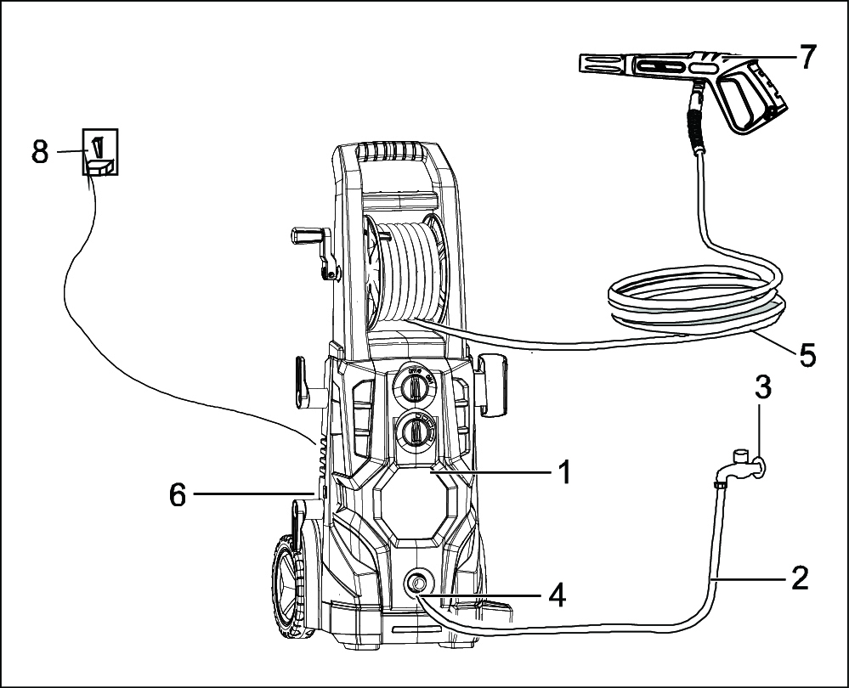

1. ОЧИСТИТЕЛЬ ВЫСОКОГО ДАВЛЕНИЯ | 2. ШЛАНГ ДЛЯ ПОДАЧИ ВОДЫ (не входит в комплект)
3. ИСТОЧНИК ВОДЫ | 4. ВХОДНОЕ ОТВЕРСТИЕ ДЛЯ ВОДЫ
5. ШЛАНГ ВЫСОКОГО ДАВЛЕНИЯ | 6. ВЫХОДНОЕ ОТВЕРСТИЕ ДЛЯ ВОДЫ ПОД ВЫСОКИМ ДАВЛЕНИЕМ (С ОБРАТНОЙ СТОРОНЫ)
7. ПИСТОЛЕТ-РАСПЫЛИТЕЛЬ | 8. ИСТОЧНИК ЭЛЕКТРОПИТАНИЯ

Значение изображения перечеркнутого мусорного бака:

Не выбрасывайте электроприборы вместе с несортированными бытовыми отходами, пользуйтесь отдельными коллекторами.
Информацию о доступных системах сбора таких отходов можно получить в органах местного управления.
Если электроприборы выбрасываются на свалку, опасные вещества могут просочиться в грунтовые воды и оказаться в составе пищевых продуктов, нанося вред вашему здоровью и благополучию.
При замене старых электроприборов новыми в течение гарантийного срока продавец обязан забрать ваш старый электроприбор на переработку.

Данный прибор не предназначен для использования лицами (включая детей) с ограниченными физическими, психическими или умственными способностями либо недостаточным опытом и знаниями, если только это не происходит под наблюдением или руководством лица, ответственного за безопасность таких лиц.
Устройство необходимо беречь от детей.

